UPUTSTVO ZA LIJEK

Rozlytrek, 100 mg, kapsula, tvrda
Rozlytrek, 200 mg, kapsula, tvrda
entrektinib

 Ovaj lijek je pod dodatnim praćenjem. Time se omogućava brzo otkrivanje novih bezbjednosnih informacija. Vi u tome možete da pomognete prijavljivanjem bilo kojeg neželjenog dejstva koje se kod Vas javi ljekaru, farmaceutu ili medicinskoj sestri. Za način prijavljivanja neželjenih dejstava, pogledajte informacije na kraju dijela 4.

Pažljivo pročitajte ovo uputstvo, prije nego što počnete da koristite ovaj lijek, jer sadrži
informacije koje su važne za Vas
- Uputstvo sačuvajte. Može biti potrebno da ga ponovo pročitate.
- Ako imate dodatnih pitanja, obratite se svom ljekaru ili farmaceutu ili medicinskoj sestri.
- Ovaj lijek propisan je Vama i ne smijete ga davati drugima. Može da im škodi, čak i kada imaju iste znake bolesti kao i Vi.
- Ako Vam se javi bilo koje neželjeno dejstvo recite to svom ljekaru, farmaceutu ili medicinskoj sestri. Ovo uključuje i bilo koja neželjena dejstva koja nijesu navedena u ovom uputstvu. Pogledajte dio 4.
- Ovo uputstvo za lijek je napisano tako kao da je čita osoba koja uzima lijek. Ako dajete ovaj lijek svom djetetu, zamijenite „Vi“ i sve zamjenice koje se pojavljuju u tekstu izrazom „Vaše dijete“

U ovom uputstvu pročitaćete
- Šta je lijek Rozlytrek i čemu je namijenjen
- Šta treba da znate prije nego što uzmete lijek Rozlytrek
- Kako se upotrebljava lijek Rozlytrek
- Moguća neželjena dejstva
- Kako čuvati lijek Rozlytrek
- Sadržaj pakovanja i dodatne informacije
- Uputstva za upotrebu

1. ŠTA JE LIJEK ROZLYTREK I ČEMU JE NAMIJENJEN

Šta je lijek Rozlytrek
Lijek Rozlytrek je lijek za liječenje raka koji sadrži aktivnu supstancu entrektinib.

Čemu je namijenjen lijek Rozlytrek

Lijek Rozlytrek se koristi za liječenje ili:
- Odraslih, adolescenata i djece od 1 mjeseca sa solidnim tumorom (rakom) u različitim djelovima organizma koji izaziva promjena u genu neurotrofnog receptora tirozin kinaze (NTRK), ili
- odraslih sa vrstom raka pluća koji se naziva „nesitnoćelijski karcinom pluća” (NSCLC) a izaziva ga promjena u genu naziva ROS1.

Ovaj lijek se koristi za liječenje solidnih tumora:
- ako je test pokazao da u ćelijama raka koji imate postoji promjena u genima koji se nazivaju NTRK (vidjeti dio „Kako Rozlytrek djeluje“ u nastavku)
- ako se proširio u pogođenom organu ili u druge organe u Vašem organizmu, ili ukoliko postoji velika vjerovatnoća da će operacija za uklanjanje raka uzrokovati teške komplikacije
- ako do sad nijeste primali terapiju ljekovima koji se nazivaju NTRK inhibitori i
- ako druge vrste liječenja nijesu imale efekta ili za Vas nijesu odgovarajuće.

Ovaj lijek se koristi ukoliko je rak pluća (NSCLC) koji imate:
- ROS1 pozitivan – to znači da u ćelijama raka koji imate postoji promjena u genu koji se naziva ROS1 (vidjeti „Kako lijek Rozlytrek djeluje” u nastavku),
- uznapedovao – na primjer, ukoliko se proširio u druge djelove organizma (metastazirao), i
- dosada nijeste primali terapiju ljekovima koji se nazivaju ROS1 inhibitori.

Kako lijek Rozlytrek djeluje

Lijek Rozlytrek djeluje tako što blokira dejstvo neispravnih enzima. Neispravnost tih enzima je posljedica promjena u genima NTRK ili ROS1 koji su odgovorni za njihovo stvaranje. Takvi neispravni, ogrešni enzimi podstiču rast ćelija raka.

Lijek Rozlytrek može da uspori ili zaustavi rast raka. Takođe može pomoći u smanjivanju raka koji imate.

2. Šta treba da znate prIJe nego što uzmete lIJek rozlytrek

Lijek Rozlytrek ne smijete koristiti:
- ako ste alergični na entrektinib ili bilo koji drugi sastojak tog lijeka (naveden u dijelu 6).

Ukoliko nijeste sasvim sigurni, porazgovarajte sa svojim ljekarom, farmaceutom ili medicinskom sestrom prije nego što uzmete lijek Rozlytrek.

Upozorenja i mjere opreza:

Porazgovarajte sa svojim ljekarom, farmaceutom ili medicinskom sestrom prije nego što uzmete lijek Rozlytrek ukoliko:
- je kod Vas nedavno došlo do gubitka pamćenja, zbunjenosti, pojave halucinacija ili promjene psihičnog stanja
- je kod Vas dolazilo do preloma kostiju ili stanja koja mogu da povećaju Vaš rizik od preloma kostiju, što se naziva „osteoporoza” ili „osteopenija”
- uzimate lijek za snižavanje nivoa mokraćne kiseline u krvi
- uzimate ljekove za sniženje nivoa mokraćne kiseline u krvi
- imate srčanu slabost (kad srce otežano pumpa krv i tako snabdijeva tijelo kiseonikom) – znaci mogu uključivati kašalj, osjećaj gubitka daha ili oticanje u nogama i rukama
- ste ikada ranije imali bolesti srca ili problem sa provodljivošću srca koji se naziva produženi QTc interval – on se pokazuje na elektrokardiogramu (EKG-u), ili ma osnovu niske vrijednosti elektrolita u krvi
- imate nasljedni problem koji se naziva „netolerancija na galaktozu”, „urođeni nedostatak laktaze” ili „malapsorpcija glukoze-galaktoze”.

Ako se bilo što od gore navedenog odnosi na Vas (ili nijeste sigurni), razgovarajte sa svojim ljekarom, farmaceutom ili medicinskom sestrom prije nego što uzmete lijek Rozlytrek.

Djeca i adolescenti

Lijek Rozlytrek namijenjen za primjenu kod adolescenata i djece starije od 1 mjeseca.

Primjena drugih ljekova

Obavijestite svog ljekara ili farmaceuta ukoliko uzimate ili ste nedavno uzeli bilo koje druge ljekove. To je važno zato što lijek Rozlytrek može da utiče na način na koji neki drugi ljekovi djeluju. Takođe, neki drugi ljekovi mogu da utiču na način na koji lijek Rozlytrek djeluje.

Posebno treba da obavijestite svog ljekara ili farmaceuta ukoliko uzimate neki od sljedećih ljekova:
- protiv gljivičnih infekcija (antimikotike) – kao što su ketokonazol, itrakonazol, vorikonazol, posakonazol
- za liječenje SIDA-e/ HIV-a – kao što su ritonavir ili sakvinavir
- protiv depresije – kao što su paroksetin, fluvoksamin ili biljni lijek protiv depresije - kantarion
- za sprečavanje napada– kao što su fenitoin, karbamazepin ili fenobarbital
- za tuberkulozu – kao što su rifampicin, rifabutin
- za solidne vrste raka i rak krvi – topotekan, lapatinib, mitoksantron, apalutamid ili metotreksat
- protiv upale zglobova ili autoimune bolesti zglobova (reumatoidnog artritisa) – metotreksat
- protiv migrene – ergotamin
- za jake bolove – fentanil
- za psihičke bolesti (psihoze) ili Turetov sindrom – pimozid
- za nepravilan srčani ritam– kvinidin
- za sprečavanje formiranja krvnih ugrušaka – varfarin ili dabigatran eteksilat
- protiv želudačnog refluksa (gorušice) – cisaprid ili omeprazol
- za sniženje nivoa holesterola u krvi – atorvastatin, pravastatin ili rosuvastatin
- za potiskivanje funkcije imunskog sistema Vašeg organizma ili sprečavanje odbacivanja presađenog organa – sirolimus, takrolimus ili ciklosporin,
- za sniženje nivoa šećera u krvi – repaglinid ili tolbutamid
- protiv visokog krvnog pritiska – bosentan, felodipin, nifedipin ili verapamil
- za upalu ili mučninu - deksametazon

Ukoliko se bilo šta od gorenavedenog odnosi na Vas (ili ukoliko nijeste sigurni), porazgovarajte sa svojim ljekarom ili farmaceutom prije nego što uzmete lijek Rozlytrek.

Uzimanje lijeka Rozlytrek sa hranom i pićem

Nemojte da pijete sok od grejpfruta niti da jedete grejpfrut ili seviljske pomorandže tokom terapije lijekom Rozlytrek. Tako se može povećati količina lijeka u Vašoj krvi do štetnog nivoa.

Plodnost, trudnoća i dojenje

Žene i kontracepcija

Morate izbjegavati dok uzimate ovaj lijek jer može naškoditi djetetu. Ukoliko možete da ostanete u drugom stanju, morate da koristite visoko efikasnu kontracepciju dok ste na terapiji i još najmanje 5 nedjelja nakon što sa njom prestanete.

Nije poznato da li lijek Rozlytrek može da smanji dejstvo ljekova za kontrolu rađanja (kontraceptivnih pilula ili implantiranih hormonskih kontraceptiva). Trebalo bi da koristite još jednu pouzdanu metodu za kontrolu rađanja kao što je metoda mehaničke barijere (poput kondoma).

Porazgovarajte sa svojim ljekarom o pravim metodama za kontracepcije za Vas i Vašeg partnera. Muškarci i kontracepcija
Vaša partnerka mora izbjegavati trudnoću dok uzimate ovaj lijek jer on može da naškodi djetetu. Ukoliko Vaša partnerka može da ostane u drugom stanju, morate da koristite visoko efikasnu kontracepciju:
- dok ste na terapiji i
- još najmanje 3 mjeseca nakon što sa njom prestanete.

Porazgovarajte sa svojim ljekarom o pravim metodama za kontracepcije za Vas i Vašu partnerku.

Trudnoća

- Nemojte da uzimate lijek Rozlytrek ukoliko ste u drugom stanju. On može da naškodi Vašem djetetu.
- Ukoliko ostanete u drugom stanju dok uzimate lijek ili u periodu od 5 nedjelja nakon što ste uzeli posljednju dozu, odmah to recite svom ljekaru.

Dojenje

Nemojte da dojite dok uzimate ovaj lijek. Nije poznato da li lijek Rozlytrek prelazi u majčino mlijeko, i da li tako može da naškodi Vašem djetetu.

Uticaj lijeka Rozlytrek na sposobnost upravljanja vozilima i rukovanje mašinama

Lijek Rozlytrek može da utiče na Vašu sposobnost za upravljanje motornim vozilima, vožnje bicikla ili rukovanje mašinama. Lijek Rozlytrek može da izazove:
- zamagljen vid
- osjećaj umora, osjećaj ošamućenosti ili
- nesvijesticu
- promjene psihičkog statusa, zbunjenost ili možete vidjeti stvari kojih zapravo nema (imati halucinacije).

Ukoliko do toga dođe, ne treba da vozite, koristite bicikl ili upravljate teškim mašinama sve dok se ne budete osjećali bolje. Porazgovarajte sa svojim ljekarom ili farmaceutom o tome da li je u redu da upravljate vozilima, vozite biciklu ili rukujete mašinama.

Važne informacije o nekim sastojcima lijeka Rozlytrek

Lijek Rozlytrek sadrži:

- laktozu (jednu vrstu šećera). Ako Vam je ljekar rekao da imate netoleranciju na neke šećere, obratite mu se prije nego što uzmete ovaj lijek.
- boju „Sunset yellow“ FCF (E110) samo u tvrdim kapsulama od 200 mg. To je boja koja može da izazove alergijske reakcije.

3. KAKO SE UPOTREBLJAVA LIJEK ROZLYTREK

Uvijek uzimajte ovaj lijek tačno onako kako Vam je rekao Vaš ljekar ili farmaceut. Provjerite sa ljekarom ili farmaceutom ako nijeste sigurni kako da koristite ovaj lijek.

Količina lijeka koja se uzima

Za drasle

- Preporučena doza je 3 kapsule od 200 mg jednom dnevno (ukupna količina 600 mg).
- Ukoliko se ne osjećate dobro, nekada Vaš lijekar može da smanji dozu, prekine terapiju na kraće vrijeme ili da sasvim prekine terapiju.

Za adolescente i djecu stariju od 1 mjeseca

- Djetetov ljekar će izračunati pravilnu dozu – to će zavisiti od visine i težine djeteta.
- Djetetov ljekar će provjeravati dozu i po potrebi je promijeniti

Lijek Rozlytrek je dostupan i u obliku filmom obloženih granula u kesici za pacijente koji ne mogu
progutati kapsule, ali mogu gutati meku hranu.

* Lijek Rozlytrek 50 mg filmom obložene granule u kesici nije registrovan u Crnoj Gori.

Kako se uzima lijek Rozlytrek

Progutajte lijek Rozlytrek – uz obrok ili van obroka.

Ljekar Vam može reći da uzimate kapsule leka Rozlytrek na dva načina:
- Svaku kapsulu progutajte cijelu. Nemojte drobiti ni žvakati kapsule
- Uzmite lijek pripremljen u obliku oralne suspenzije kroz usta (koristeći špric za usta) ili, ako je to potrebno, putem sonde za hranjenje.

Pročitajte „Uputstva za upotrebu“ na kraju ovog uputstva za lijek.

Pažljivo pročitajte i slijedite „Uputstva za upotrebu“ na kraju ovog Uputstva za lijek o tome kako uzimati ili davati lijek Rozlytrek. U njima se navode pojedinosti o tome kako pripremiti, odmjeriti i uzeti ili pacijentu dati dozu lijeka Rozlytrek pripremljenog u obliku oralne suspenzije:
- kroz usta ili
- kroz sondu za hranjenje (kao što je želučana ili nazogastrična sonda).

Ukoliko povratite nakon što uzmete lijek Rozlytrek

Ukoliko odmah poslije uzimanja doze lijeka Rozlytrek povratite, uzmite drugu dozu.

Kad se kapsule primjenjuju u obliku oralne suspenzije

Ako pacijent djelimično ili potpuno povrati ili ispljune lijek odmah nakon primjene doze, savjetujte se sa pacijentovim ljekarom ili farmaceutom oko sljedećih koraka.

Primjena kod djece i adolescenata

Lijek Rozlytrek se primjenjuje kod adolescenata i djece starije od 1 mjeseca.

Ako ste uzeli više lijeka Rozlytrek nego što je trebalo

Ako ste uzeli više lijeka Rozlytrek nego što je trebalo, porazgovarajte sa ljekarom ili odmah idite u bolnicu. Ponesite pakovanje lijeka i ovo uputstvo.

Ako ste zaboravili da uzmete lijek Rozlytrek

- Ukoliko je do Vaše sljedeće doze ostalo više od 12 sati, uzmite propuštenu dozu čim se sjetite.
- Ukoliko je ostalo manje od 12 sati do Vaše sljedeće doze, nemojte uzimati propuštenu dozu već uzmite narednu dozu u uobičajeno vreme.
- Nemojte da uzimate dvostruku dozu kako biste nadoknadili propuštenu dozu.

Ako prestanete da uzimate lijek Rozlytrek

Nemojte da prestajete sa uzimanjem ovog lijeka pre nego što porazgovarate sa svojim ljekarom. Važno je da uzimateovaj lijek svakog dana onoliko dugo koliko Vam je ljekar propisao.

Ukoliko imate bilo kakvih daljih pitanja o upotrebi ovog lijeka, obratite se svom ljekaru, farmaceutu ili medicinskoj sestri.

4. MOGUĆA NEŽELJENA DEJSTVA

Kao i svi ljekovi i lijek Rozlytrek može izazvati neželjena dejstva iako se ona ne moraju javiti kod svakoga. Pri upotrebi ovog lijeka mogu se javiti sljedeća neželjena dejstva.

Ozbiljna neželjena dejstva

Obavijestite svog ljekara odmah ukoliko primijetite bilo koju od sljedećih ozbiljnih neželjenih reakcija. Vaš ljekar može da smanji dozu, prekine terapiju u kraćem periodu ili da sasvim prekine terapiju ako:
- imate kašalj, gubitak daha ili oticanje (zadržavanje tečnosti) u nogama i rukama. To mogu biti znaci problema sa srcem (kognestivna slabost srca)
- osjećate zbunjenost, imate promjene raspoloženja, probleme sa pamćenjem ili (vidite stvari kojih zapravo nema (halucinacije))
- osjećate ošamućenost ili vrtoglavicu, ili osjećate da Vam srce nepravilno ili ubrzano kuca, jer to može biti znak poremećaja otkucaja srca
- osjećate bolove u zglobovima, bolove u kostima, primjećujete deformitete ili promjene u sposobnosti kretanja, jer to mogu biti znaci preloma
- imate probleme sa bubrezima ili artritis, možda imate velike koncentracije mokraćne kiseline u Vašoj krvi.

Odmah obavijestite svog ljekara ako primijetite bilo koju od tih neželjenih reakcija.

Ostala neželjena dejstva

Obavijestite lijekara, farmaceuta ili medicinsku sestru ukoliko primijetite bilo koje od ovih neželjenih dejstava:

Veoma česta: (mogu da se jave kod više od 1 na 10 pacijenata)
- osjećaj umora
- promjena ukusa
- osjećaj nestabilnosti ili ošamućenosti
- zamagljen vid
- oticanje
- proliv ili zatvor
- povraćanje ili osjećaj mučnine
- otežano gutanje
- abnormalan osjećaj dodira, slično svrabu, peckanju ili žarenju
- osip
- nedostatak vazduha
- kašalj ili povišena tjelesna temperatura
- glavobolja
- dobijanje na težini
- povraćanje
- bol ili slabost u mišićima
- bol uključujući bol u leđima, bol u vratu, bol u mišićima i kostima, bol u ekstremitetima
- bol u želucu
- bol u zglobovima
- abnormalan neprijatan osjećaj u rukama ili nogama
- gubitak mišićne koordinacije, nestabilnost prilikom hoda
- poremećaj uobičajenog sna
- infekcija pluća
- infekcija mokraćnih puteva
- nemogućnost potpunog pražnjenja mokraćne bešike
- gubitak apetita
- nizak krvni pritisak
- smanjen broj jedne vrste bijelih krvnih ćelija koja se nazivaju neutrofili
- nedovoljan broj crvenih krvniih ćelija (anemija)
- povišeni nivoi enzima jetre u krvi (AST/ALT)
- povišen nivo kreatinina u krvi (to je supstanca koju obično bubrezi izlučuju eliminišu kroz mokraću)

Česta: mogu da se jave kod najviše 1 na 10 pacijenata
- poremećaji raspoloženja
- dehidratacija (gubitak tečnosti)
- tečnost oko pluća
- nesvjestica
- pojačana osjetljivost kože na sunčevu svjetlost

Povremena: mogu da se jave kod najviše 1 na 100 pacijenata
- promjene u određenim hemijskim materijama u Vašoj krvi koje izaziva brzo razlaganje ćelija tumora, to može da dovede do oštećenja organa, uključujući bubrege, srce i jetru

Obavjestite ljekara, farmaceuta ili medicinsku sestru ukoliko primijetite bilo koje od prethodno navedenih neželjenih dejstava.

Prijavljivanje sumnji na neželjena dejstva

Ako Vam se javi bilo koje neželjeno dejstvo recite to svom ljekaru, farmaceutu ili medicinskoj sestri. Ovo uključuje i bilo koja neželjena dejstva koja nijesu navedena u ovom uputstvu. Prijavljivanjem neželjenih dejstava možete da pomognete u procjeni bezbjednosti ovog lijeka. Sumnju na neželjena dejstva možete da prijavite i Institutu za ljekove i medicinska sredstva (CInMED):

Institut za ljekove i medicinska sredstva
Odjeljenje za farmakovigilancu
Bulevar Ivana Crnojevića 64a, 81000 Podgorica

tel: +382 (0) 20 310 280
fax: +382 (0) 20 310 581
www.cinmed.me
nezeljenadejstva@cinmed.me
putem IS zdravstvene zaštite
QR kod za online prijavu sumnje na neželjeno dejstvo lijeka:



5. KAKO ČUVATI LIJEK ROZLYTREK

Lijek čuvajte van pogleda i domašaja djece.
Ovaj lijek se ne smije upotrijebiti nakon isteka roka upotrebe navedenog na kutiji i na bočici nakon „Važi do”. Rok upotrebe odnosi se na posljednji dan navedenog mjeseca.
Čuvati u originalnom pakovanju i čuvati bocu čvrsto zatvorenu radi zaštite od vlage.
Nakon pripreme oralne suspenzije lijek čuvajte na temperaturi ispod 30°C i primijenite u roku od 2 sata.

Ljekove ne treba bacati u kanalizaciju, niti kućni otpad. Ove mjere pomažu očuvanju životne sredine. Neupotrijebljeni lijek se uništava u skladu sa važećim propisima.

6. SADRŽAJ PAKOVANJA I DODATNE INFORMACIJE

Šta sadrži lijek Rozlytrek
- Aktivna supstanca je entrektinib.
Rozlytrek 100 mg: svaka kapsula sadrži 100 mg entrektiniba.
Rozlytrek 200 mg: svaka kapsula sadrži 200 mg entrektiniba.
- Pomoćne supstance su:
Sadržaj kapsule: vinska kiselina (E334), laktoza (pogledati dio 2 „Rozlytrek sadrži laktozu”), hipromeloza (E464), krospovidon (E1202), celuloza, mikrokristalna (E460), silicijum dioksid, koloidni, bezvodni (E551), magnezijum stearat (E470b).
Omotač kapsule: hipromeloza, titanijum dioksid (E171), žuti gvožđe oksid (E172, za Rozlytrek 100 mg kapsule) i boja „Sunset yellow“ FCF (E110, za Rozlytrek 200 mg kapsule). Pogledajte dio 2 „Rozlytrek sadrži boju „Sunset yellow“ FCF (E110)”.
Mastilo za štampu: šelak, propilen glikol i boja Indigo carmine aluminium lake (E132).

Kako izgleda lijek Rozlytrek i sadržaj pakovanja

Rozlytrek 100 mg tvrde kapsule su neprozirne, žute, sa oznakom ENT 100 utisnutom plavom bojom na tijelu.
Rozlytrek 200 mg tvrde kapsule su neprozirne, narandžaste, sa oznakom ENT 200 utisnutom plavom bojom na tijelu.

Kapsule se isporučuju u bočicama koje sadrže ili:
- 30 tvrdih kapsula lijeka Rozlytrek 100 mg, ili
- 90 tvrdih kapsula lijeka Rozlytrek 200 mg.

Nosilac dozvole i proizvođač

Nosilac dozvole:
„Hoffmann-La Roche Ltd“ D.S.D. Podgorica
ul. Cetinjska 11, 81000 Podgorica, Crna Gora

Proizvođač:
F. Hoffmann-La Roche Ltd
Wurmisweg, 4303 Kaiseraugst, Švajcarska

Režim izdavanja lijeka

Lijek se izdaje samo na ljekarski recept.

Broj i datum dozvole
Prva dozvola:
Rozlytrek, kapsula, tvrda, 100 mg: 2030/23/2674 - 6835 od 18.07.2023. godine
Rozlytrek, kapsula, tvrda, 200 mg: 2030/23/2675 - 6834 od 18.07.2023. godine

Obnova dozvole:
Rozlytrek, kapsula, tvrda, 100 mg: 2030/24/5052 – 7751 od 03.10.2024. godine
Rozlytrek, kapsula, tvrda, 200 mg: 2030/24/5054 – 7750 od 03.10.2024. godine

Ovo uputstvo je posljednji put odobreno

Fabruar, 2025. godine

Uputstva za upotrebu
Rozlytrek
(entrektinib)
kapsule za oralnu primjenu
(primijenjene cijele ili u obliku oralne suspenzije)

Ova Uputstva za upotrebu sadrže informacije o tome kako uzimati i davati Rozlytrek kapsule.

Lijek Rozlytrek kapsule mogu se progutati cijele ili pripremiti u obliku suspenzije te uzeti ili dati pacijenti kroz usta ili kroz želučanu ili nazogastričnu sondu.

Prije početka liječenja
- Pročitajte ova Uputstva za upotrebu prije uzimanja ili davanja lijeka Rozlytrek kapsula.
- Zamolite svog zdravstvenog radnika da Vam pokaže kako primijeniti lijek Rozlytrek prije nego što započnete liječenje.
- Ako imate dodatnih pitanja u vezi sa primijenom lijeka Rozlytrek, obratite se svom zdravstvenom radniku.
Važne informacije koje trebate znati prije pripreme i uzimanja ili davanja lijeka Rozlytrek
- Zdravstveni radnik treba da Vam pokaže kako ćete pravilno pripremiti i uzeti ili dati dozu lijeka Rozlytrek kapsula. Uvijek uzmite ili pacijentu dajte lijek Rozlytrek kapsule tačno onako kako Vam je rekao zdravstveni radnik.
- Nemojte uzimati ili davati lijek Rozlytrek drugoj osobi prije nego što Vam zdravstveni radnik pokaže kako pravilno uzeti ili dati lijek Rozlytrek.
- Operite ruke prije i nakon primjene lijeka Rozlytrek. Tokom pripreme oralne suspenzije nemojte dodirivati oči, nos ni usta.
- Prije primjene provjerite rok upotrebe i pregledajte ima li kakvih oštećenja na lijeku. Nemojte upotrijebiti lijek ako je istekao rok upotrebe ili ako je oštećen.
- Kod uzimanja cijelih kapsula, ako povratite odmah nakon uzimanja doze lijeka Rozlytrek, uzmite novu dozu.
- Kod primjene kapsula u obliku oralne suspenzije, ako pacijent djelimično ili potpuno povrati ili ispljune lijek odmah nakon primjene doze, savetujte se sa pacijentovim ljekarom ili farmaceutom oko daljih koraka.
- Oralnu suspenziju treba primijeniti u roku od 2 sata od pripreme.
Primjena lijeka Rozlytrek u obliku cijele kapsule kroz usta
Zdravstveni radnik će odreditu odgovarajuću dnevnu dozu lijeka Rozlytrek za Vas ili Vaše dijete.
- Progutajte kapsule cijele, sa hranom ili bez nje, sa malo pitke vode, u skladu sa uputstvima Vašeg zdravstvenog radnika.
- Kapsule nemojte drobiti ni žvakati.
Primjena lijeka Rozlytrek u obliku tečne suspenzije - kroz usta ili putem želučane/nazogastrične sonde
Ako Vi ili Vaše dijete ne možete progutati cijele kapsule, lijek Rozlytrek kapsule mogu se pripremiti u obliku suspenzije (u vodi ili mlijeku) i uzeti ili dati pacijentu kroz usta ili sondu za hranjenje.

Zdravstveni radnik reći će Vam koliko kapsula trebate upotrijebiti, tačnu količinu tečnosti (vode ili mlijeka) koju treba pomiješati sa sadržajem kapsula da biste pripremili suspenziju i tačnu količinu suspenzije (ml) koju treba uvući u špric da biste dobili propisanu dozu lijeka Rozlytrek koju treba da uzmete ili date pacijentu.

U Tabeli 1 navedene su propisana doza, broj i jačina potrebnih kapsula, količina vode ili mlijeka koju treba pomješati sa sadržajem kapsula i pripremiti suspenziju i tačna količina suspenzije koju treba uvući u špric da biste dobili propisanu dozu koju treba da uzmete ili date pacijentu.

Možda ćete morati odmjeriti manju zapreminu suspenzije nego što ste pripremili da biste uzeli ili pacijentu dali tačnu propisanu dozu lijeka Rozlytrek.

Tabela 1: Priprema lijeka Rozlytrek kapsula u obliku suspenzije
Propisana doza lijeka Rozlytrek koju treba dati | Broj potrebnih kapsula od 100 mg ili 200 mg | Količina vode ili mlijeka koju treba pomješati sa sadržajem kapsule(a) da bi se pripremila suspenzija | Količina suspenzije koju treba uvući u špric da bi se dobila propisana doza
20 mg | Jedna od 100 mg | 5 ml | 1 ml
30 mg | Jedna od 100 mg | 5 ml | 1,5 ml
40 mg | Jedna od 100 mg | 5 ml | 2 ml
50 mg | Jedna od 100 mg | 5 ml | 2,5 ml
60 mg | Jedna od 100 mg | 5 ml | 3 ml
70 mg | Jedna od 100 mg | 5 ml | 3,5 ml
80 mg | Jedna od 100 mg | 5 ml | 4 ml
90 mg | Jedna od 100 mg | 5 ml | 4,5 ml
100 mg | Jedna od 100 mg | 5 ml | 5 ml
110 mg | Jedna od 200 mg | 10 ml | 5,5 ml
120 mg | Jedna od 200 mg | 10 ml | 6 ml
130 mg | Jedna od 200 mg | 10 ml | 6,5 ml
140 mg | Jedna od 200 mg | 10 ml | 7 ml
150 mg | Jedna od 200 mg | 10 ml | 7,5 ml
200 mg | Jedna od 200 mg | 10 ml | 10 ml
300 mg | Tri od 100 mg | 15 ml | 15 ml
400 mg | Dvije od 200 mg | 20 ml | 20 ml
600 mg | Tri od 200 mg | 30 ml | 30 ml

Za pripremu suspenzije trebaće Vam:

- broj kapsula koji Vam je rekao zdravstveni radnik
- čista prazna čaša (nije uključena u pakovanje)
- čaša pitke vode ili mlijeka sobne temperature (ispod 30°C)
- špric za usta (koju Vam je dao ljekar) sa gradacijskim oznakama od 0,5 ml
- papirni peškir

Priprema suspenzije lijeka Rozlytrek
Korak 1. Operite ruke.
Korak 2. Izbrojite onoliko kapsula koliko Vam je zdravstveni radnik rekao da je potrebno za pripremu suspenzije.
Korak 3. Stavite čistu praznu čašu na papirni peškir | 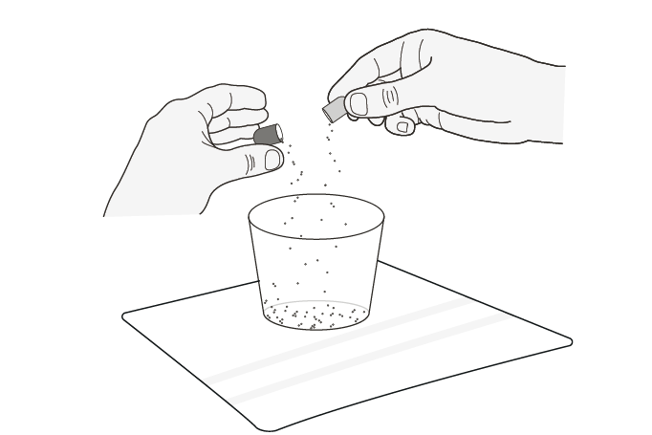  Slika A
Korak 4. Lupite po kapsuli da bi se sadržaj u njoj razmrvio.
Korak 5. Držite kapsulu iznad čiste prazne čaše da biste izbjegli prosipanje lijeka.
Korak 6. Otvorite kapsulu tako da nježno pritisnete i zakrenete obje strane da biste ih razdvojili.

Sipajte sadržaj u čistu čašu (Slika A).
Korak 7. Lupite obje strane omota kapsule i provjerite da je sav sadržaj ispražnjen u čašu.

- Ako se sadržaj kapsule prosuo izvan čaše, ispraznite čašu i uzmite drugu kapsulu. Pogledajte korak C1 za uputstva o čišćenju i zatim ponovno započnite sa 1. korakom.
Korak 8. Pritisnite klip šprica do kraja da biste istisnuli vazduh iz šprica za usta (Slika B). | 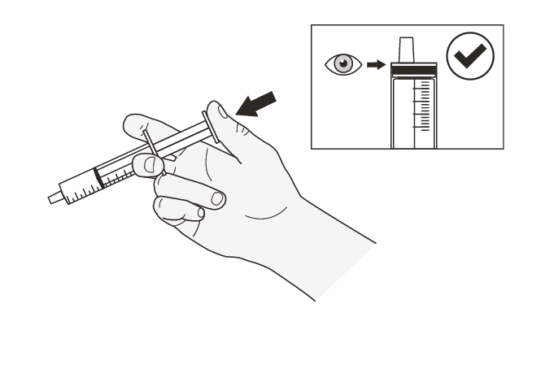  Slika B
Korak 9. Uzmite čašu pitke vode ili mlijeka sobne temperature (ispod 30°C).  U špric uvucite tačnu zapreminu* pitke vode ili mlijeka sobne temperature iz čaše (Slika C).  *Zdravstveni radnik reći će Vam koliko tečnosti trebate da upotrijebite.  Nemojte koristiti nijednu drugu tečnost. | 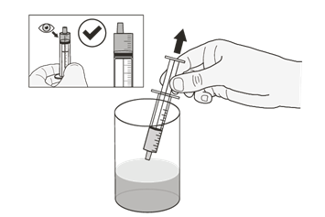  Slika C
Korak 10. Dodajte pitku vodu ili mlijeko iz šprica u čašu sa sadržajem kapsule (Slika D). | 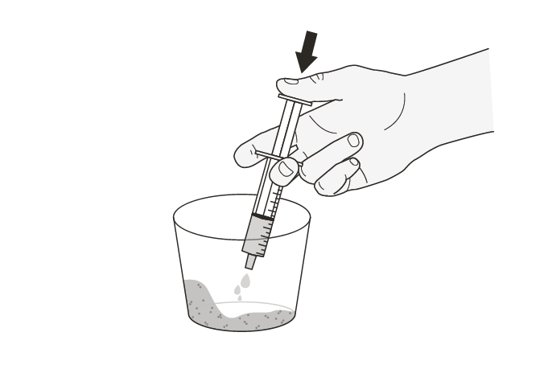  Slika D
Korak 11. Pustite da suspenzija odstoji 15 minuta (Slika E).  Napomena: Ovo je važno da bi se stvorila jednolika suspenzija. U suprotnom možda nećete dobiti tačnu dozu. | 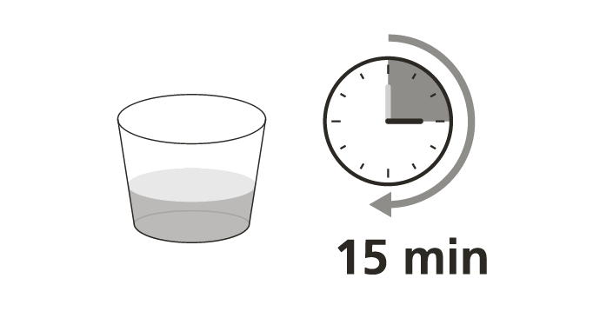  Slika E
Korak 12. Zavrtite suspenziju u čaši nekoliko puta da bi se lijek ravnomjerno pomiješao sa tečnošću (Slika F).  Napomena: Ako ste koristili vodu, suspenzija će biti mutna. | 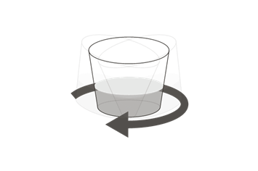  Slika F
Korak 13. Pritisnite klip šprica do kraja da biste istisnuli vazduh iz šprica (Slika G). | Slika G
Korak 14. Ponovno zavrtite čašu sa lijekom prije nego što u nju stavite špric (Slika H). | Slika H
Korak 15. Odmah stavite špric u čašu i laganim povlačenjem klipa uvucite tačnu zapreminu suspenzije potreban da biste dobili propisanu dozu lijeka Rozlytrek (Slika I).  - Zdravstveni radnik reći će Vam koliko suspenzije treba da uvučete da biste dobili propisanu dozu.  - Nemojte čekati sa uvlačenjem suspenzije. Ako predugo stoji, lijek se može nataložiti na dnu i možda nećete dobiti tačnu dozu. | 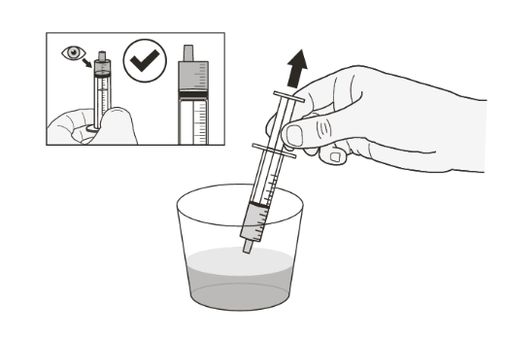  Slika I
Korak 16. Provjerite količinu u špricu (Slika J).  Držeći špric vrhom prema gore provjerite:  - da ste uvukli tačan volumen suspenzije  - da nema velikih mehurića  Napomena: Ako nijeste uvukli tačan volumen ili ako primijetite velike mjehuriće:  - vratite špric u čašu  - istisnite lijek nazad u čašu  - zatim ponovno uvucite lijek (počevši od 15. koraka).  Brzo protresite špric. Primijenite lijek Rozlytrek odmah nakon što ga uvučete u špric.  Ako nijeste primijenili lijek u roku od 2 sata, bacite lijek iz šprica. Pogledajte korak C1 za uputstva o čišćenju i zatim ponovno započnite sa 2. korakom da biste pomiješali novu dozu. | 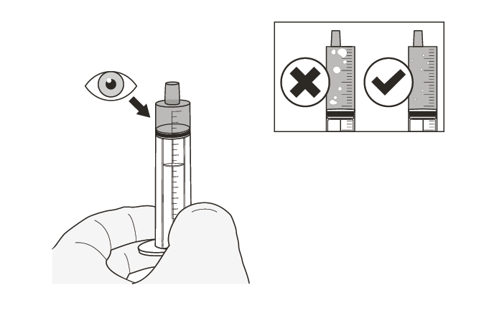  Slika J
Primjena kroz usta
Korak A1. Sjednite pacijenta uspravno kad mu dajete dozu lijeka Rozlytrek kroz usta (Slika K).  Stavite špric u usta tako da vrh špric postavite uz bilo koji obraz.  Polako pritisnite klip do kraja.  Napomena: Prebrza primjena lijeka Rozlytrek može dovesti do gušenja. | 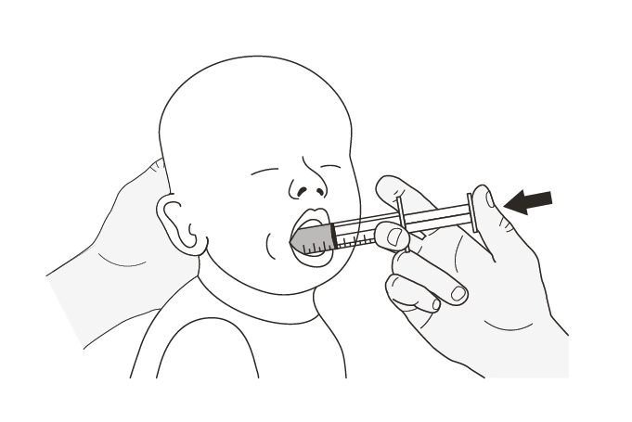  Slika K
Korak A2. Provjerite da u špricu za usta nema preostalog lijeka (Slika L).  Ako u špricu ima još suspenzije, ponovite korak A1. | 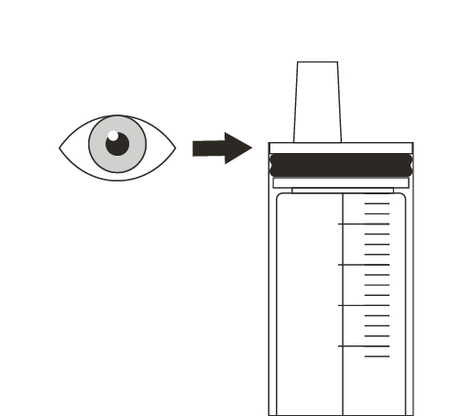  Slika L
Korak A3. Dajte pacijentu vodu odmah nakon primjene propisane doze lijeka Rozlytrek.

U slučaju intenzivnog zaostalog ukusa dijete može da se doji ili mu se može dati mlijeko.
Primjena kroz želučanu ili nazogastričnu sondu
Suspenziju možete uzeti ili dati pacijentu kroz želučanu ili nazogastričnu sondu koju je postavio zdravstveni radnik. Provjerite veličinu i dimenzije enteralne sonde u uputstvima proizvođača. Veličina sonde mora biti najmanje 8 FR kako se ne bi začepila ako alikvoti (količina suspenzije) koje primjenjujete iznose 3 ml ili više.

Da biste uzeli ili pacijentu dali doze lijeka Rozlytrek od 3 ml ili više, podijelite ih i primijenite u najmanje 2 dijela. Nakon primjene svakog dijela doze isperite sondu jednakom količinom vode ili mlijeka.

Kod novorođenčadi i djece sa ograničenjem unosa tečnosti možda će trebati upotrebiti minimalne zapremine za ispiranje od 1 ml do 3 ml da bi se primijenio lijek Rozlytrek. Alikvote treba prilagoditi u skladu sa tim.
Da biste uzeli ili pacijentu dali doze lijeka Rozlytrek od 30 ml, podijelite dozu na najmanje tri dijela od 10 ml. Nakon primjene svakog dijela doze isperite sondu jednakom količinom vode ili mlijeka. Sondu treba isprati vodom ili mlijekom po završetku primjene lijeka Rozlytrek.

U slučaju bilo kakvih pitanja, obratite se zdravstvenom radniku.
Korak B1.  Ubacite vrh špric u nazogastričnu/ želučanu sondu.  Polako pritisnite klip do kraja da biste primijenili cijelu dozu lijeka Rozlytrek (Slike M1 i M2). | 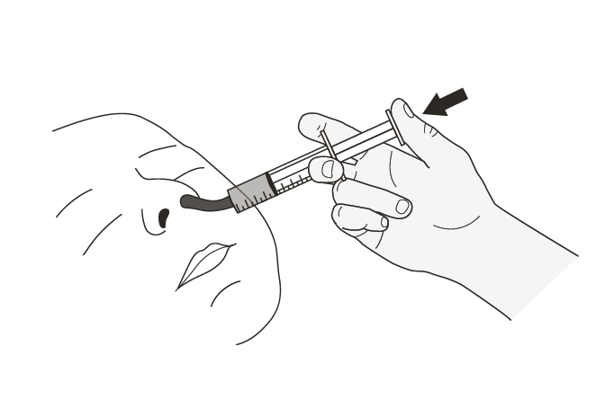  Slika M1 | 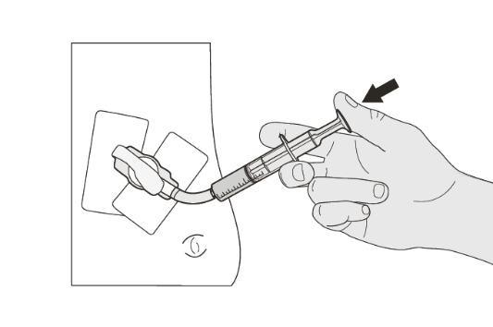  Slika M2
Korak B2.  Provjerite da u špricu nema preostalog lijeka (Slika N). | Slika N
Korak B3.  Isperite nazogastričnu/ želučanu sondu vodom ili mlijekom* odmah nakon primjene propisane doze (Slike O1 i O2).  *Zdravstveni radnik će Vam reći koliko vode ili mlijeka trebate upotrijebiti za ispiranje sonde. | Slika O1 | Slika O2
Korak C1.
- Operite ruke i sve predmete koje ste koristili za primjenu lijeka Rozlytrek.
- Izvadite klip iz tijela šprica.
- Isperite djelove šprica i čašu u kojoj ste pripremili suspenziju samo čistom vodom. Pričekajte da se svi predmeti osuše prije sljedeće upotrebe.
- Vratite klip u tijelo šprica nakon što se osuše.
- Svu neiskorišćenu količinu lijeka, uključujući preostalu suspenziju (koja nije primijenjena) ili otpadnog materijala treba ukloniti, u skladu sa važećim propisima. Preostala suspenzija (koja nije primijenjena) ne smije se baciti u odvod.
- Pitajte svog ljekara kako baciti ljekove koje više ne koristite. Ove mjere će pomoći u zaštiti životne sredine.

Čuvanje lijeka Rozlytrek
- Lijek čuvajte na temperaturi ispod 30°C u originalnom pakovanju, a bočicu držite čvrsto zatvorenom radi zaštite od vlage.
- Bacite lijek Rozlytrek ako je bio izložen temperaturama iznad 30°C.
- Nakon pripreme oralne suspenzije lijek čuvajte na temperaturi ispod 30°C i primijenite ga u roku od 2 sata od pripreme.
- Lijek Rozlytrek uvijek čuvajte izvan pogleda i domašaja djece.

